**Análisis del Proyecto “Futbol Fantasía”:**

**Usuario:**

|  |
| --- |
| HUU1 |
| **Yo como** usuario  **Quiero** poder ingresar a la aplicación con mi nombre de usuario y contraseña…  **Para que** el sistema me permita crear un equipo por temporada. |
| **Detalles adicionales:**   * Al dueño del equipo se le asigna un presupuesto inicial para “comprar” jugadores para su equipo. Cuando un usuario cree un equipo, este debe tener un nombre y en todo momento estar compuesto por 15 jugadores: 2 arqueros, 5 defensores, 5 mediocampistas y 3 delanteros (todos deben ser jugadores de la liga real). * El usuario podrá crear nuevos equipos de fantasía en cualquier momento de la temporada. Equipos que hayan sido creados después del inicio de la temporada estarán en desventaja frente a los que hayan sido creados antes del inicio (empezarán con 0 puntos acumulados). * Antes de cada fecha del campeonato, los dueños de los equipos de fantasía deberán configurar su alineación para la fecha: seleccionará a los 11 titulares (1 arquero, 4 defensores, 4 mediocampistas y 2 delanteros) y designará a uno de estos 11 como capitán del equipo. La configuración de un equipo se podrá realizar hasta la media noche anterior al inicio del primer partido de la fecha. Si un jugador no configura la alineación de su equipo para una fecha, se asume que usará la misma configuración de la fecha anterior. * Antes de cada fecha, el dueño de un equipo puede vender y comprar jugadores. Al vender un jugador, el equipo recibirá una cantidad de dinero equivalente al 97% del valor del jugador (es decir que pagará un 3% de comisión por la transacción). |
| **Criterios de aceptación:**   * Crear una cuenta con nombre de usuario y contraseña que quede registrada correctamente. (**pre-re**) |

**Administrador:**

|  |
| --- |
| HUA1 |
| **Yo como** administrador…  **Quiero** poder ingresar a la plataforma con mi usuario y contraseña…  **Para que** la aplicación me permita registrar y modificar la información de jugadores, y partidos de la temporada. |
| **Detalles adicionales:**   * Al finalizar cada partido del campeonato, el administrador registrará el resultado y un registro detallado del desempeño de cada jugador mediante un reporte que incluirá el resultado y el desempeño de los jugadores que participaron en el partido. * Al inicio de cada temporada, el administrador registrará también las nóminas de los equipos reales, nombre, posición y precio de cada jugador que se mantendrán durante toda la temporada. * A medida que se vayan registrando los resultados de los partidos y los registros de desempeño de los jugadores, se irán actualizando los puntajes de los equipos de fantasía. |
| **Criterios de aceptación:** |

**GLOSARIO:**

1. Usuario: persona natural, registrado con un usuario y contraseña, que participa en el torneo

2. Administrador: persona natural, registrada con usuario y contraseña, que registra las características de la temporada (incluyendo la nómina de cada equipo) y también los resultados de cada partido y el desempeño de cada jugador.

3. Equipo de Fantasía: Equipo compuesto por 15 jugadores distribuidos en varias posiciones: 2 arqueros, 5 defensores, 5 mediocampistas y 3 delanteros.

4. Presupuesto: cantidad de plata disponible en la plataforma

5. Jugador: Persona ficticia que tiene varias categorías de desempeño: cantidad de minutos jugados, minuto ingresado y minuto en el que fueron sustituidos, goles y penaltis anotados, autogoles, asistencias, goles recibidos (porteros y defensas), penaltis detenidos (porteros), penaltis errados, tarjetas amarillas y rojas.

6. Puntuación: puntos acumulados de cada usuario, que van cambiando mientras se completan los partidos.

7.Temporada: son las fechas asignadas a la temporada que se hace alusión al día que van a jugar

8**.**Partido: Es donde se congregan el equipo y disputa el partido

9.Contador: Es el encargado de mantener informado al sistema la fecha en la que se está jugando.

10.Tienda: Es donde se encuentran acumulados los jugadores, donde el usuario podrá interactuar con estos

**REQUERIMIENTOS FUNCIONALES:**

* Que los usuarios y administrados puedan acceder a la aplicación haciendo uso de sus nombres de usuario y contraseñas.
* Que se pueda generar un registro de las nóminas de los jugadores antes de cada temporada.
* Que se pueda generar un registro del desempeño de los jugadores después de cada partido.
* Que, de acuerdo al registro ingresado sobre un partido, los puntos de los equipos sean actualizados.
* Permitirle al usuario un espacio para crear su equipo.
* Compra y venta de jugadores para los equipos de los usuarios.
* Organización de alineamiento con los jugadores de un equipo.
* Almacenar los cambios que el usuario haga a lo largo de la temporada.
* Antes de cada jornada, el sistema debe pedirle al usuario crear su alineación para la fecha.
* Si el usuario no llega a poner su alineación antes de la jornada, la aplicación debe tomar su alineación anterior.
* La aplicación debe mostrar estadísticas sobre el campeonato en cualquier momento

**RESTRICCIONES DEL PROYECTO**

o Debe exigirle al usuario que en su equipo haya específicamente dos arqueros, 5 defensores, cinco medio campistas y tres delanteros.

o Los usuarios no pueden comprar jugadores que superen su presupuesto.

o Un equipo no puede tener ni más ni menos de 15 jugadores.

o Los puntos se aplican sólo a los jugadores que hayan sido elegidos como titulares por el usuario

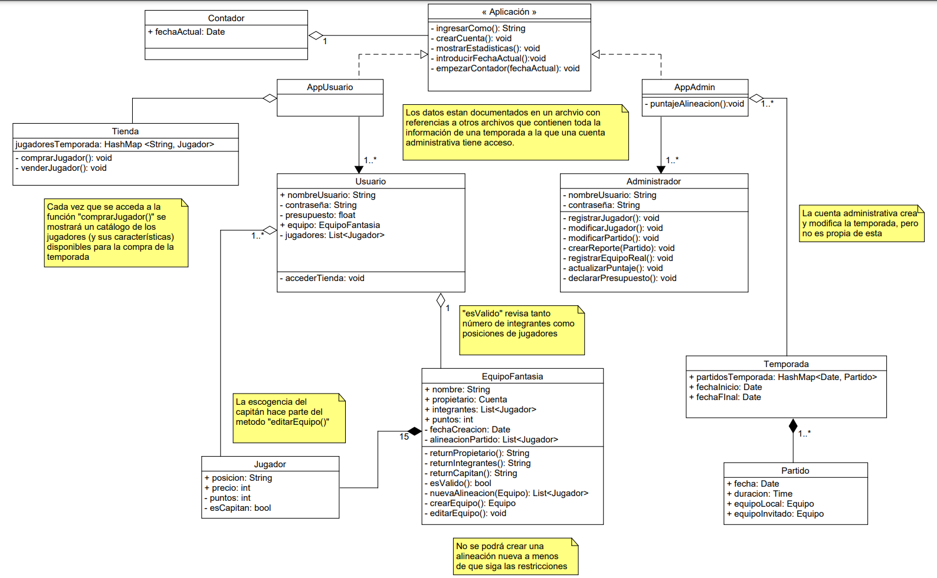**DIAGRAMA UML:**